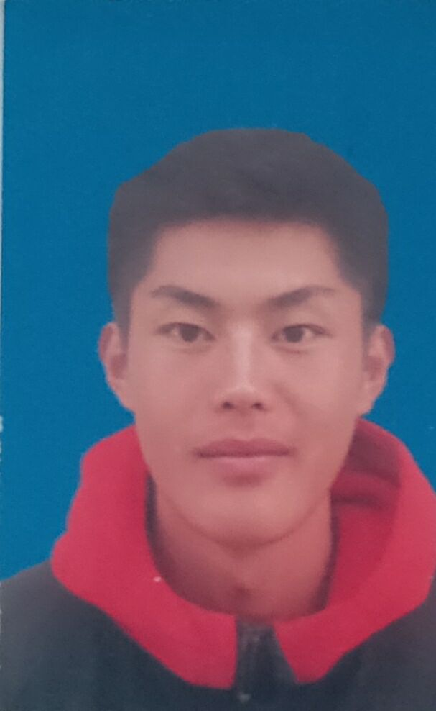 |  | 姓名：和全龙  性别：男 民族：纳西  出生年月：1999.12.27 身高：181  婚否：否 文化：大专 政治面貌:团员  户口所在地：迪庆藏族自治州  身份证号：533421199912271112  地址：云南省迪庆藏族自治州香格里拉县上江乡木高村委会二组xx号  邮政编码：674404  联系电话：18687643275

工作经验

教育背景，担任职务：
- 2006-2012上江乡木高村希望小学 担任小组组长
- 2012-2015香格里拉县第一中学 担任共青团团员
- 2015-2018迪庆州民族中等专业学校 担任学习委员
- 2018-？滇西师范科技技术学院担任就业委员

沟通能力
在校期间多次参加学校组织的一些演讲比赛，在班级里经常主持一些活动

领导能力

推荐人：

个人简介：

个人爱好：

